第三章 烃的含氧衍生物
第一节 醇 酚的性质和应用
复习提问：
醇类的官能团是什么？官能团所连接的基团是什么？
引入： 同一官能团羟基，分别连接在芳香烃的不同位置时会发生什么情况？
苯酚、苯甲醇的分子。
小结 芳香醇：芳香烃的侧链上含羟基的衍生物。
化学式相同时，芳香醇与酚互为同分异构体。
酚：羟基跟苯环直接相连的化合物。
以下我们先学习苯 酚
一、苯酚的分子结构：展示 苯酚分子模型。
二、苯酚的物理性质。展示 苯酚样品。
推理 根据苯酚的分子结构，推测苯酚在乙醇等有机溶剂里的溶解情况。
活动与探究：
讨论以下性质学生完成课本中的表格中内容。
物理性质：无色晶体，有特殊气味，常温时溶解度不大；温度升高溶解度增大，易溶于酒精等有机溶剂。露置在空气里会因部分氧化呈粉红色。
说明： ①当温度高于65℃时，苯酚与水互溶。②苯酚有毒，使用时应特别小心。
问题：①若不慎将苯酚沾到皮肤上，应怎么办？（用酒精擦洗）
②工业废水中含苯酚时，不经处理可否直接排入河流中？（不能）
三、苯酚的化学性质
活动与探究：
①上述实验证明苯酚具有什么性质？
②苯酚与乙醇的官能团都是羟基，性质为什么不同？
结论 ：苯环影响羟基，使羟基活化而电离呈酸性。
1、苯酚的酸性
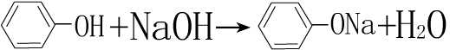
结论：受苯环的影响，酚羟基上的H比醇羟基上的H活泼，能电离出少量的氢离子
结论：苯酚的酸性比碳酸弱
其它反应式见
问题：苯酚与活泼的金属能否发生反应？为什么？
能，因为它能电离出氢离子。
但酸性很弱，甚至比碳酸还要弱。
活动与探究：

活动与探究：
向盛有苯酚稀溶液的试管中滴入浓溴水。
2、苯环上的取代反应。
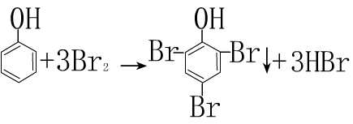
引导探索：
①苯酚与苯相比，哪一个苯环上的氢原子更活泼？
②引起苯环上氢原子活泼性不同的原因是什么？
结论 羟基影响苯环，使苯环活化，易发生取代反应。
思考：影响苯环，使苯环上的什么位置上的氢原子活泼性增强？邻、对位。
小结：①有机物分子中各基团与官能团之间是相互影响的。
②有机物的性质由各基团和官能团共同决定。
活动与探究：向盛有苯酚稀溶液的试管中滴加三氯化铁溶液。
3、显色反应
苯酚跟三氯化铁溶液作用显紫色。
问题：①怎样检验苯酚的存在？以上2、3性质。
②用什么反应原理测定某混合物中苯酚的含量？性质2反应。
4、氧化反应：在空气中，苯酚因被氧化而显出粉红色。

按板书作简要小结。

布置作业：

课后反思及总结记录：该课时有11个活动与探究及观察与思考实验，8个学生研讨、调研、思考内容。基本知识多、教学难度大。按学科计划安排1课时能完成吗？不知王专家是怎么设计的？

